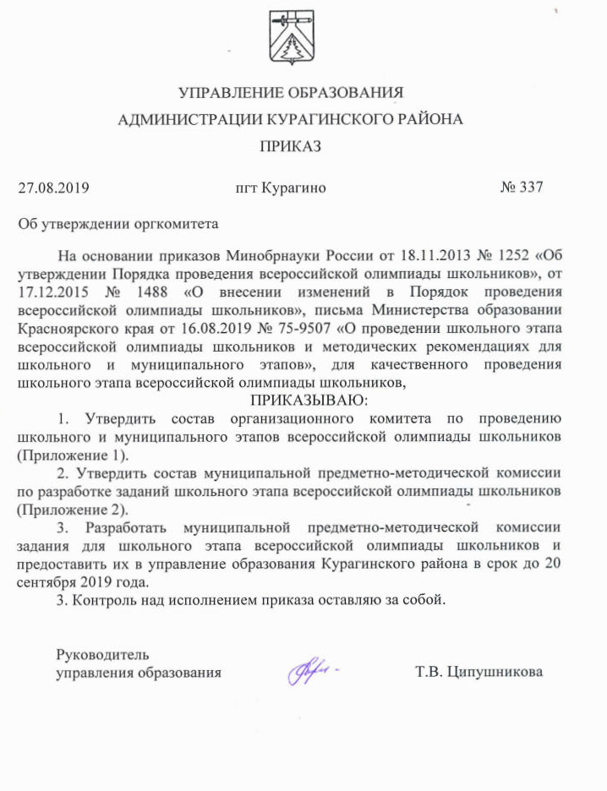

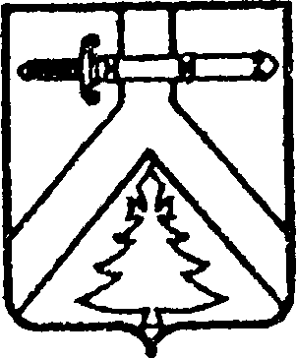

УПРАВЛЕНИЕ ОБРАЗОВАНИЯ
АДМИНИСТРАЦИИ КУРАГИНСКОГО РАЙОНА
ПРИКАЗ

27.08.2019 пгт Курагино № 337

Об утверждении оргкомитета

На основании приказов Минобрнауки России от 18.11.2013 № 1252 «Об утверждении Порядка проведения всероссийской олимпиады школьников», от 17.12.2015 № 1488 «О внесении изменений в Порядок проведения всероссийской олимпиады школьников», письма Министерства образовании Красноярского края от 16.08.2019 № 75-9507 «О проведении школьного этапа всероссийской олимпиады школьников и методических рекомендациях для школьного и муниципального этапов», для качественного проведения школьного этапа всероссийской олимпиады школьников,
ПРИКАЗЫВАЮ:
1. Утвердить состав организационного комитета по проведению школьного и муниципального этапов всероссийской олимпиады школьников (Приложение 1).
2. Утвердить состав муниципальной предметно-методической комиссии по разработке заданий школьного этапа всероссийской олимпиады школьников (Приложение 2).
3. Разработать муниципальной предметно-методической комиссии задания для школьного этапа всероссийской олимпиады школьников и предоставить их в управление образования Курагинского района в срок до 20 сентября 2019 года.
3. Контроль над исполнением приказа оставляю за собой.

Руководитель
управления образования Т.В. Ципушникова

Приложение 1 к приказу управления образования Курагинского района от 27.08.2019 № 337

Состав организационного комитета по проведению школьного и муниципального этапов всероссийской олимпиады школьников
№ п/п | ФИО сотрудника | Должность
1 | Ципушникова Т.В. | Руководитель управления образования
2 | Занина Н.П. | Начальник отдела общего, дошкольного и дополнительного образования
3 | Березина К.Н. | Методист
4 | Величевский Д.А. | Зав. хозяйством

Приложение 2 к приказу управления образования Курагинского района от 27.08.2019 № 337

Состав муниципальной предметно-методической комиссии по разработке заданий для школьного этапа всероссийской олимпиады школьников
№ п/п | Общеобразовательный предмет | Методическое объединение (МО) | ФИО председателя МО | Место работы председателя МО
1 | Русский язык, литература | Русский язык и литература | Сальникова Наталья Александровна | КСОШ № 1
2 | Немецкий язык | Немецкий язык | Могильников Евгений Владимирович | КСОШ № 7
3 | Английский язык | Английский язык
4 | Математика | Математика | Суханова Елена Александровна | Брагинская СОШ № 11
5 | История, обществознание, экономика, право | История, обществознание | Киреева Ольга Владимировна | Ирбинская СОШ № 6
6 | География | География | Федоренко Ольга Михайловна | Имисская СОШ № 13
7 | Физика, астрономия, информатика | Физика | Вахрамеева Наталья Александровна | Краснокаменская СОШ № 4
8 | Биология, экология, химия | Биология | Коломакина Ольга Анатольевна | Краснокаменская СОШ № 4
9 | Физическая культура | Физическая культура | Валута Светлана Сергеевна | Пойловская СОШ № 21
10 | ОБЖ | ОБЖ | Мосягин Евгений Владимирович | Кочергинская СОШ № 19
11 | Технология | Технология | Ковалева Татьяна Викторовна | Курагинская СОШ № 3
12 | МХК | Музыка, искусство | Копейкина Алла Владимировна | Имисская СОШ № 13
13 | Русский язык (4 класс),  математика (4 класс) | Начальные классы | Черкова Светлана Анатольевна | МБОУ Курагинская СОШ № 1

